АДМИНИСТРАЦИЯ
(исполнительно-распорядительный орган)
сельского поселения «Село Корекозево»

ПОСТАНОВЛЕНИЕ
от «25» сентября 2023 года № 47

Об определении мест (площадок) накопления
твердых коммунальных отходов
на территории сельского поселения
«Село Корекозево»

В соответствии со статьей 14 Федерального закона от 06.10.2003г. №131-ФЗ «Об общих принципах организации местного самоуправления Российской Федерации», ст. 8, 13.4 Федерального закона от 24.06.1998 N 89-ФЗ «Об отходах производства и потребления», Постановлением Правительства РФ от 31.08.2018 N 1039 "Об утверждении Правил обустройства мест (площадок) накопления твердых коммунальных отходов и ведения их реестра" и на основании соглашения о передаче полномочий по решению вопросов местного значения от 30.12.2022 года заключенного между администрацией МР «Перемышльский район» и администрацией МО СП «Село Корекозево», администрация сельского поселения
ПОСТАНОВЛЯЕТ:
- Определить на территории сельского поселения «Село Корекозево» места (площадки) накопления твердых коммунальных отходов по населенным пунктам сельского поселения «Село Корекозево»:
д.Киреево:
-контейнерная площадка №1 с карманом для КГО на 5 контейнеров, 16 кв.м. ориентир- в районе дома №21 при въезде в д. Киреево;
д.Голодское:
- контейнерная площадка №1 с карманом для КГО на 2 контейнера, 8 кв.м. ориентир- дом №31а;
- контейнерная площадка №2 с карманом для КГО на 3 контейнера, 10 кв.м. ориентир- около дома №77;
с.Корекозево:
- контейнерная площадка №1 с карманом для КГО на 5 контейнера, 16 кв.м. ориентир- ул.Черемушки в районе дома №1;
контейнерная площадка № 2 с карманом для КГО на 5 контейнеров, 16 кв.м. ориентир- ул.Черемушки в районе дома №11;
- контейнерная площадка № 3 с карманом для КГО на 5 контейнеров, 16 кв.м. ориентир- ул.Центральная дом № 109а;
- контейнерная площадка № 4 с карманом для КГО на 5 контейнеров, 16 кв.м. ориентир- ул.Центральная дом №103;
- контейнерная площадка № 5 с карманом для КГО на 5 контейнеров, 16 кв.м. ориентир- ул.Центральная дом №91;
- контейнерная площадка № 6 с карманом для КГО на 5 контейнеров, 16 кв.м. ориентир- ул.Центральная дом № 60;
- контейнерная площадка №7 с карманом для КГО на 5 контейнера, 16 кв.м. ориентир- ул.Центральная дом № 345;
- контейнерная площадка №8 с карманом для КГО на 5 контейнеров, 16 кв.м. ориентир- ул.Центральная дом № 225;
- контейнерная площадка № 9 с карманом для КГО на 5 контейнеров, 16 кв.м. ориентир- ул.Центральная д.230А;
- контейнерная площадка №10 с карманом для КГО на 5 контейнеров, 16 кв.м. ориентир- ул.Центральная дом № 54;
- контейнерная площадка №11 с карманом для КГО на 5 контейнеров, 16 кв.м. ориентир- ул.Центральная дом № 71;
- контейнерная площадка №12 с карманом для КГО на 5 контейнеров, 16 кв.м. ориентир- ул.Центральная дом № 243;
- контейнерная площадка №13 с карманом для КГО на 5 контейнеров, 16 кв.м. ориентир- кладбище с. Корекозево;
- контейнерная площадка №14 с карманом для КГО на 5 контейнеров, 16 кв.м. ориентир- кладбище с. Корекозево;
- контейнерная площадка №15 с карманом для КГО на 5 контейнеров, 16 кв.м. ориентир- кладбище с. Корекозево;
- контейнерная площадка №16 с карманом для КГО на 5 контейнеров, 16 кв.м. ориентир- кладбище с. Корекозево;
д.Бушовка:
- контейнерная площадка №1 с карманом для КГО на 3 контейнеров, 10 кв.м. ориентир- около дома №1;
д. Вороново:
- контейнерная площадка №1 с карманом для КГО на 4 контейнеров, 12 кв.м. ориентир- около дома №65;
д.Мехово:
- контейнерная площадка №1 с карманом для КГО на 4 контейнеров, 12 кв.м. ориентир- около дома №78 на въезде около газовой раздатки;
- контейнерная площадка №2 с карманом для КГО на 3 контейнеров, 10 кв.м. ориентир- около дома №78 на въезде около газовой раздатки;
- контейнерная площадка №3 с карманом для КГО на 2 контейнеров, 8 кв.м. ориентир- в 150 метрах от д. № 78;
- контейнерная площадка №4 с карманом для КГО на 2 контейнеров, 8 кв.м. ориентир- в районе старой фермы на окраине деревни;
д.Вольня:
- контейнерная площадка №1 с карманом для КГО на 5 контейнеров, 16 кв.м. ориентир- около дома №15;
д.Голчань:
- контейнерная площадка №1 с карманом для КГО на 5 контейнеров, 16 кв.м. ориентир- в районе дома №1;
2. Утвердить схемы размещения мест (площадок) накопления твердых коммунальных отходов:
- д.Киреево - приложение №1;
- д.Голодское – приложение №1,№2;
- с.Корекозево - приложение №1, №2, №3, №4, № 5, № 6, № 7, №8,№ 9,№10,№11,№12,№13,№14,№15,№16;
-д.Бушовка- приложение № 1.
-д.Вороново –Приложение № 1.
- д.Мехово – приложение №1,№2,№3,№4;
- д.Вольня – приложение №1 ;
- д.Голчань – приложение №1 ;
- Считать утратившим силу постановление № 9 от 24.02.2014г. «Об утверждении схемы очистки населенных пунктов сельского поселения «Село Корекозево».
- Настоящее постановление вступает в силу с момента его принятия.

Глава администрации
сельского поселения В.В.Дроздов

Приложение к Постановлению от
«25 » сентября 2023 № 47

УТВЕРЖДАЮ:  Глава администрации  СП «Село Корекозево»  _______________________________  ______________В.В.Дроздов | СОГЛАСОВАНО  ___________________________________________________________  ___________________________________________________________  _________________________________________________________
СХЕМА КОНТЕЙНЕРНОЙ ПЛОЩАДКИ № 1 Д.КИРЕЕВО ОКОЛО ДОМА №21
__
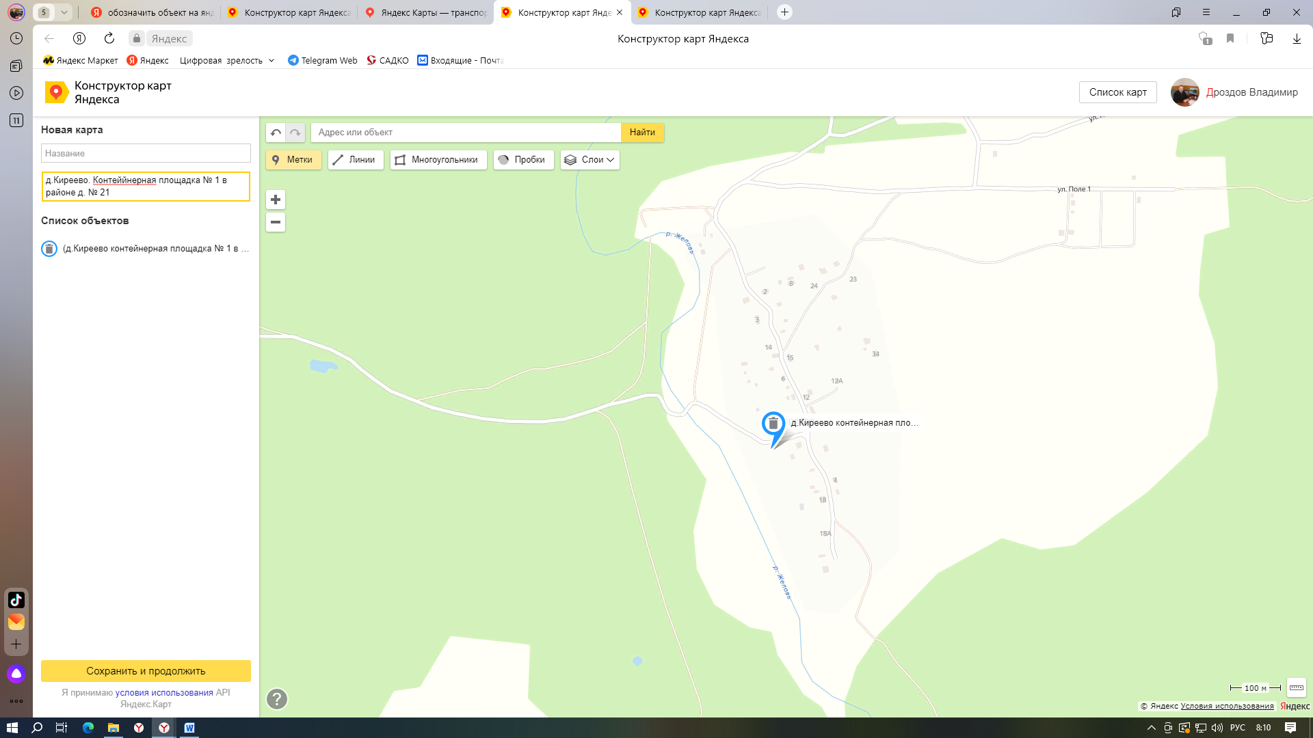

Адрес: Калужская область, Перемышльский район, Киреево,около д.№21 номер контейнерной площадки: №1 площадь:16 м² с карманом для КГО на 5 контейнеров; ограждение: металл; основание: бетон ,широта: 54.323307 долгота: 36.218040

Приложение к Постановлению от
« 25 » сентября 2023 № 47

УТВЕРЖДАЮ:  Глава администрации  СП «Село Корекозево»  _______________________________  ______________В.В.Дроздов | СОГЛАСОВАНО  ___________________________________________________________  ___________________________________________________________  _________________________________________________________
СХЕМА КОНТЕЙНЕРНОЙ ПЛОЩАДКИ № 1 С.КОРЕКОЗЕВО УЛ.ЧЕРЕМУШКИ ОКОЛО ДОМА №1

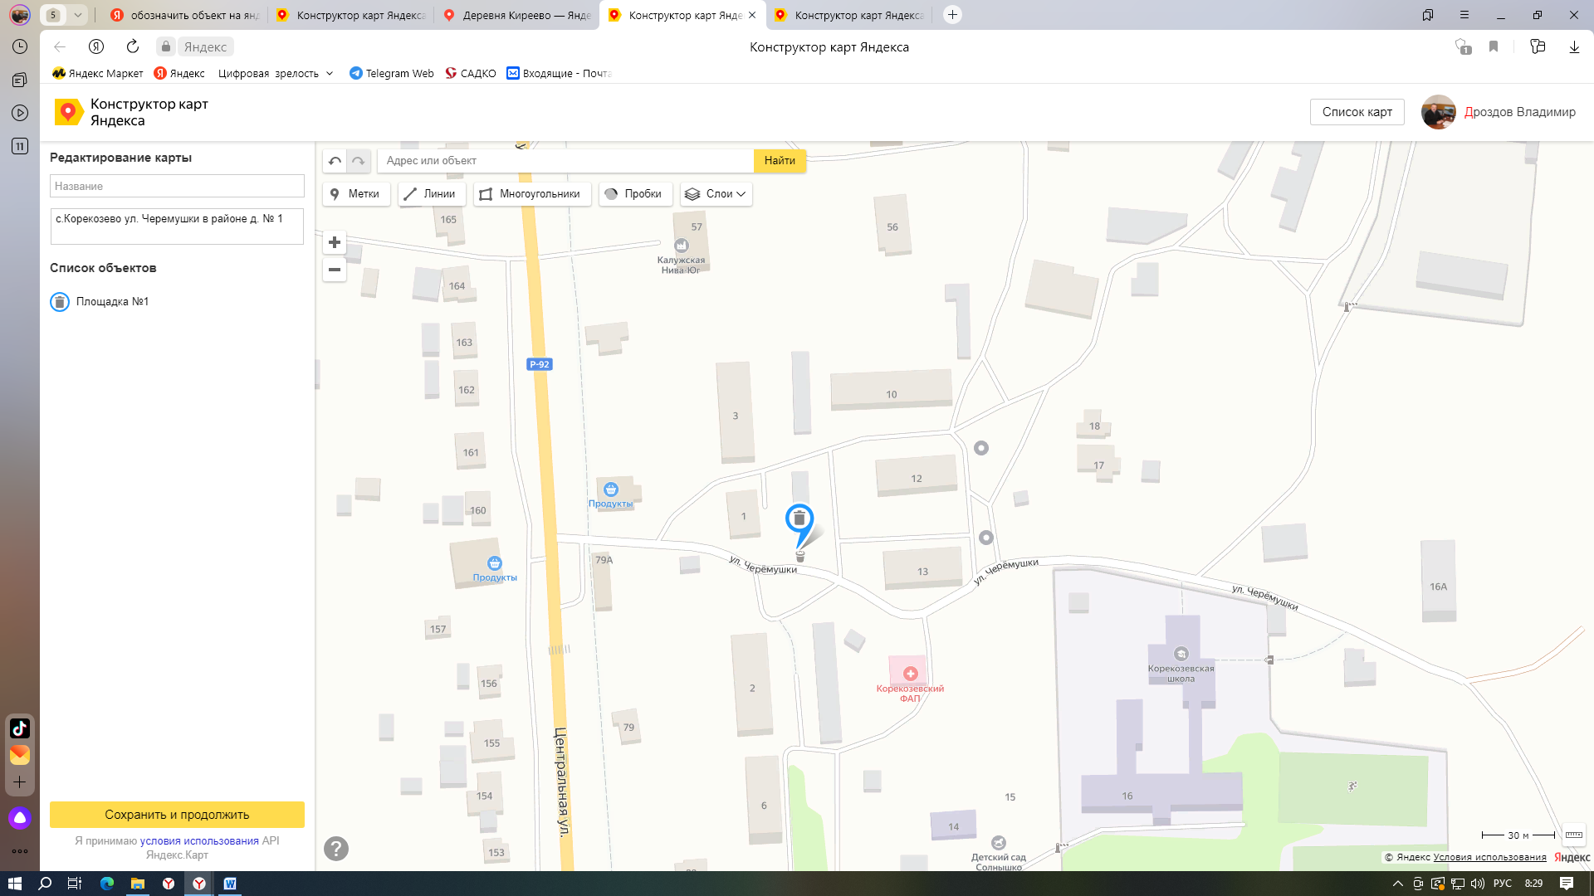
Адрес: Адрес: Калужская область, Перемышльский район, с.Корекозево Ул. Черемушки в районе д. № 1 номер контейнерной площадки: № 1 площадь:16 м² с карманом для КГО на 5 контейнеров; ограждение: металл; основание: бетон широта: 54.323282 долгота: 36.18096

Приложение к Постановлению от
« 25 » сентября 2023 № 47

УТВЕРЖДАЮ:  Глава администрации  СП «Село Корекозево»  _______________________________  ______________В.В.Дроздов | СОГЛАСОВАНО  ___________________________________________________________  ___________________________________________________________  _________________________________________________________
СХЕМА КОНТЕЙНЕРНОЙ ПЛОЩАДКИ № 2 С.КОРЕКОЗЕВО УЛ.ЧЕРЕМУШКИ ОКОЛО ДОМА №11
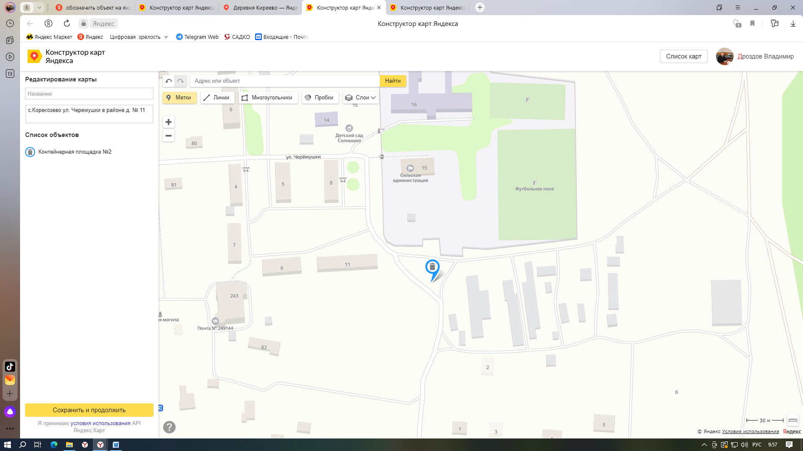

Адрес: Адрес: Калужская область, Перемышльский район, с.Корекозево Ул. Черемушки в районе д. № 11 номер контейнерной площадки: № 2
площадь:16 м² с карманом для КГО на 5 контейнеров; ограждение: металл; основание: бетон широта: 54.320991 долгота: 36.183257

Приложение к Постановлению от
« 25 » сентября 2023 № 47
УТВЕРЖДАЮ:  Глава администрации  СП «Село Корекозево»  _______________________________  ______________В.В.Дроздов | СОГЛАСОВАНО  ___________________________________________________________  ___________________________________________________________  _________________________________________________________
СХЕМА КОНТЕЙНЕРНОЙ ПЛОЩАДКИ № 3 С.КОРЕКОЗЕВО УЛ.ЦЕНТРАЛЬНАЯ ОКОЛО ДОМА №109А
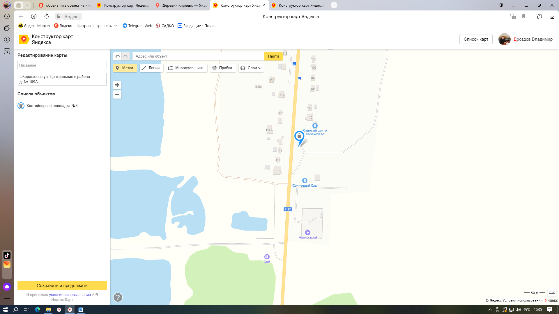

Адрес: Адрес: Калужская область, Перемышльский район, с.Корекозево Ул. Центральная в районе д. № 109А номер контейнерной площадки: № 3
площадь:16 м² с карманом для КГО на 5 контейнеров; ограждение: металл; основание: бетон широта: 54.310928 долгота: 36.179159

Приложение к Постановлению от
« 25 » сентября 2023 № 47

УТВЕРЖДАЮ:  Глава администрации  СП «Село Корекозево»  _______________________________  ______________В.В.Дроздов | СОГЛАСОВАНО  ___________________________________________________________  ___________________________________________________________  _________________________________________________________
СХЕМА КОНТЕЙНЕРНОЙ ПЛОЩАДКИ № 4 С.КОРЕКОЗЕВО УЛ.ЦЕНТРАЛЬНАЯ ОКОЛО ДОМА №103
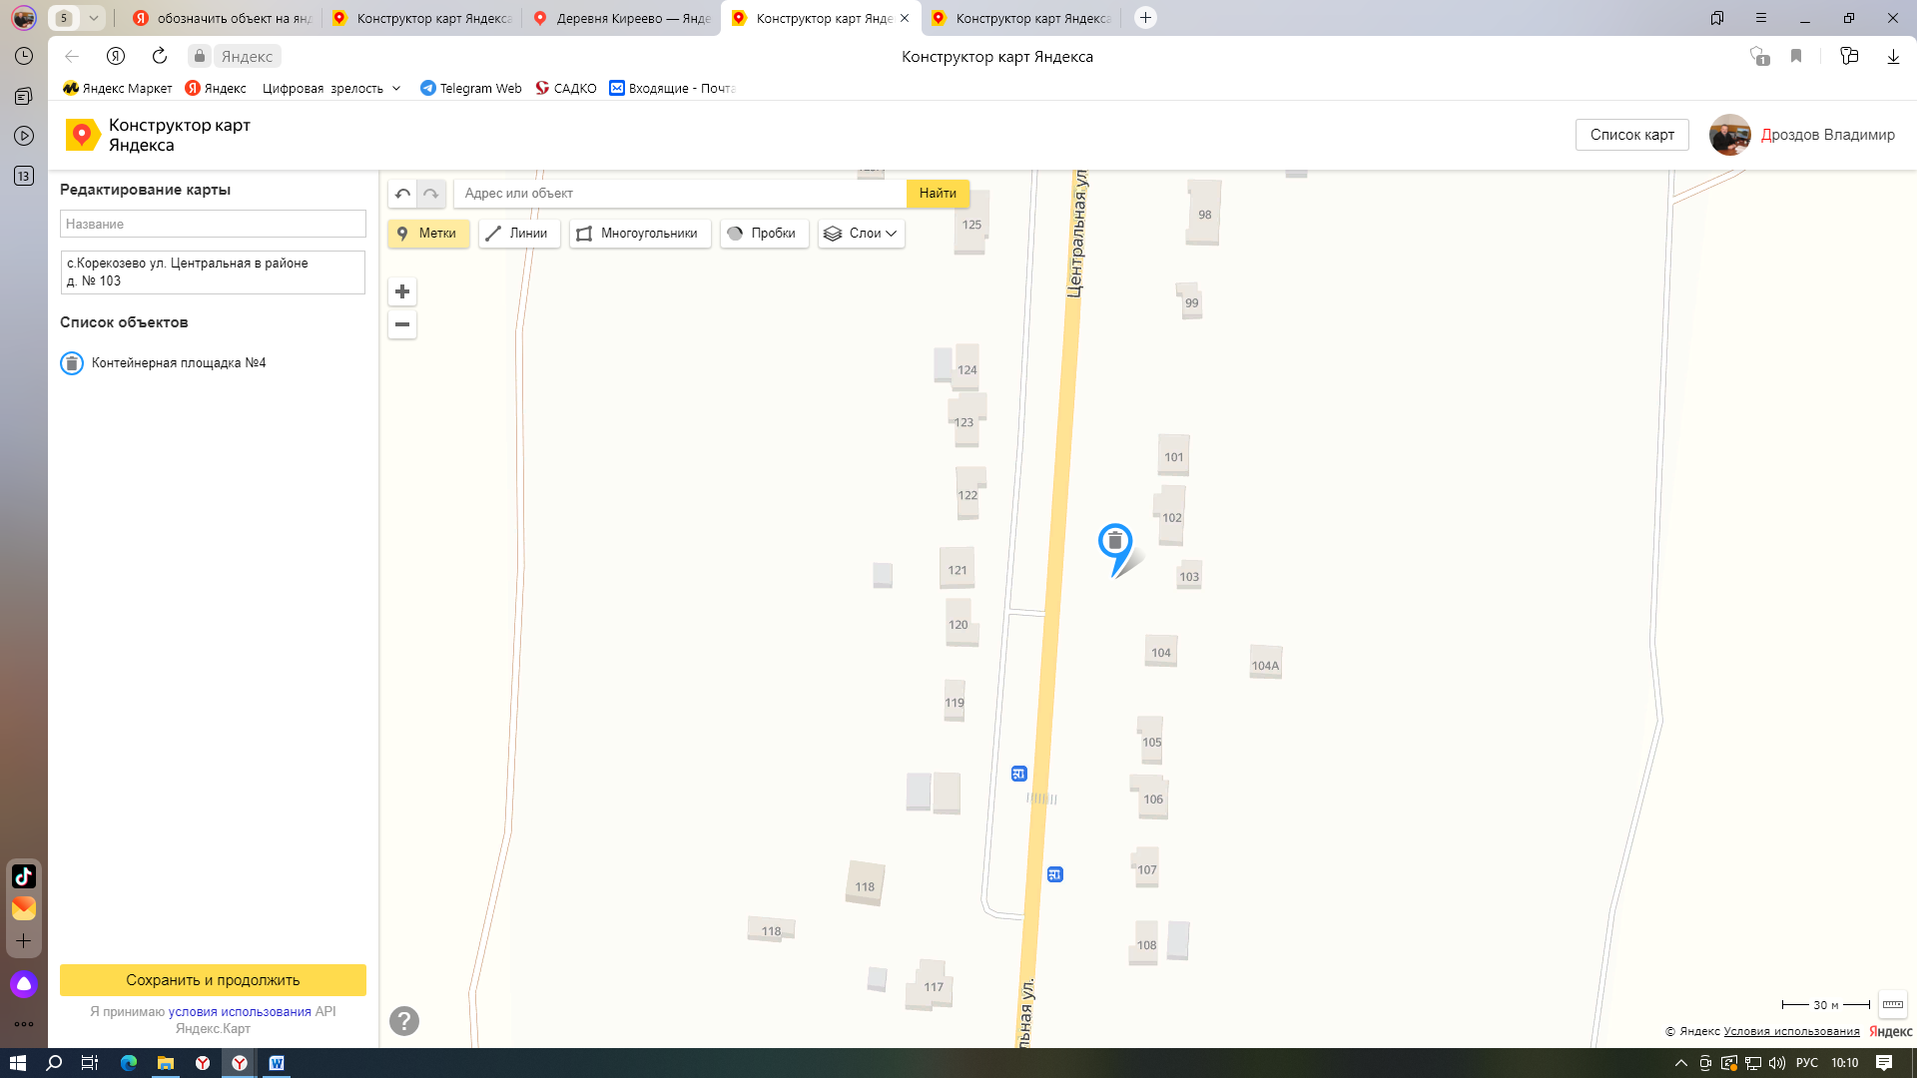

Адрес: Адрес: Калужская область, Перемышльский район, с.Корекозево Ул. Центральная в районе д. № 103 номер контейнерной площадки: № 4
площадь:16 м² с карманом для КГО на 5 контейнеров; ограждение: металл; основание: бетон широта: 54.313619 долгота: 36.179464

Приложение к Постановлению от
« 25 » сентября 2023 № 47

УТВЕРЖДАЮ:  Глава администрации  СП «Село Корекозево»  _______________________________  ______________В.В.Дроздов | СОГЛАСОВАНО  ___________________________________________________________  ___________________________________________________________  _________________________________________________________
СХЕМА КОНТЕЙНЕРНОЙ ПЛОЩАДКИ № 5 С.КОРЕКОЗЕВО УЛ.ЦЕНТРАЛЬНАЯ ОКОЛО ДОМА №91
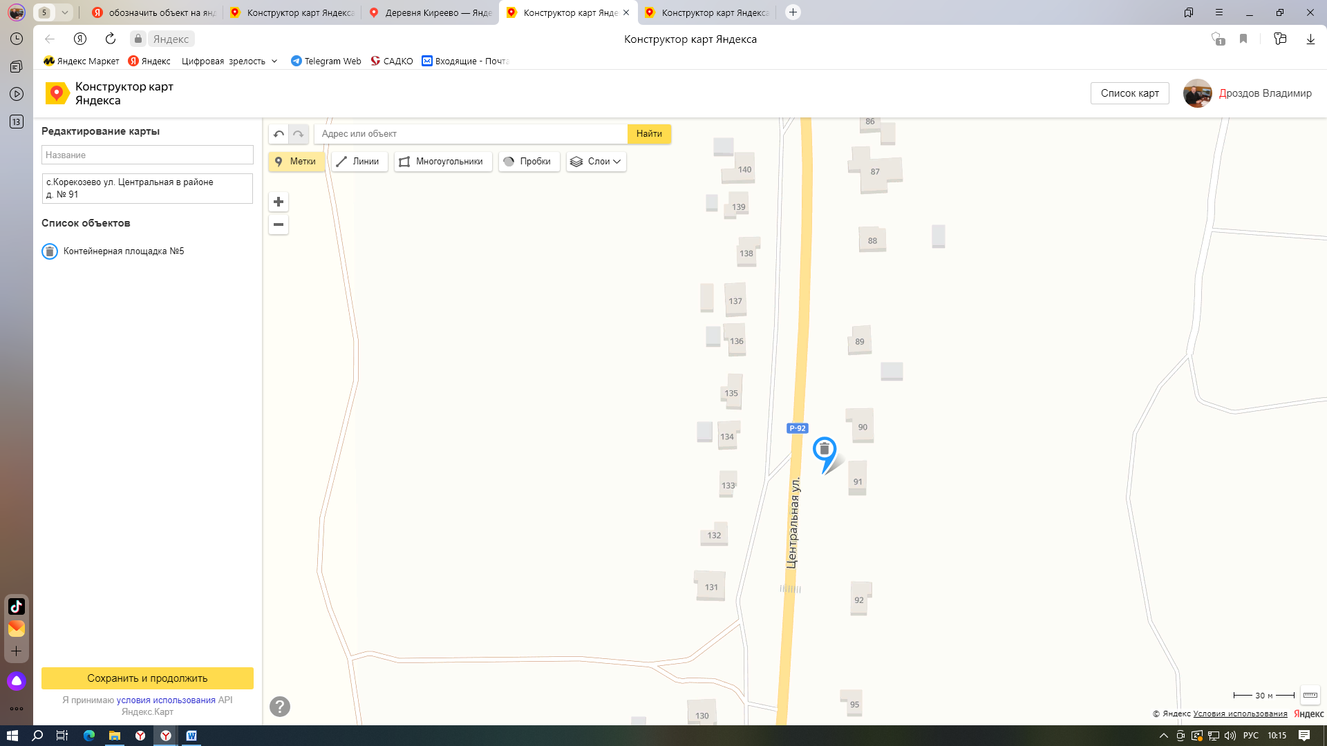

Адрес: Адрес: Калужская область, Перемышльский район, с.Корекозево Ул. Центральная в районе д. № 91 номер контейнерной площадки: № 5
площадь:16 м² с карманом для КГО на 5 контейнеров; ограждение: металл; основание: бетон широта 54.317437 долгота 36.179797

Приложение к Постановлению от
« 25 » сентября 2023 № 47
УТВЕРЖДАЮ:  Глава администрации  СП «Село Корекозево»  _______________________________  ______________В.В.Дроздов | СОГЛАСОВАНО  ___________________________________________________________  ___________________________________________________________  _________________________________________________________
СХЕМА КОНТЕЙНЕРНОЙ ПЛОЩАДКИ № 6 С.КОРЕКОЗЕВО УЛ.ЦЕНТРАЛЬНАЯ ОКОЛО ДОМА №60
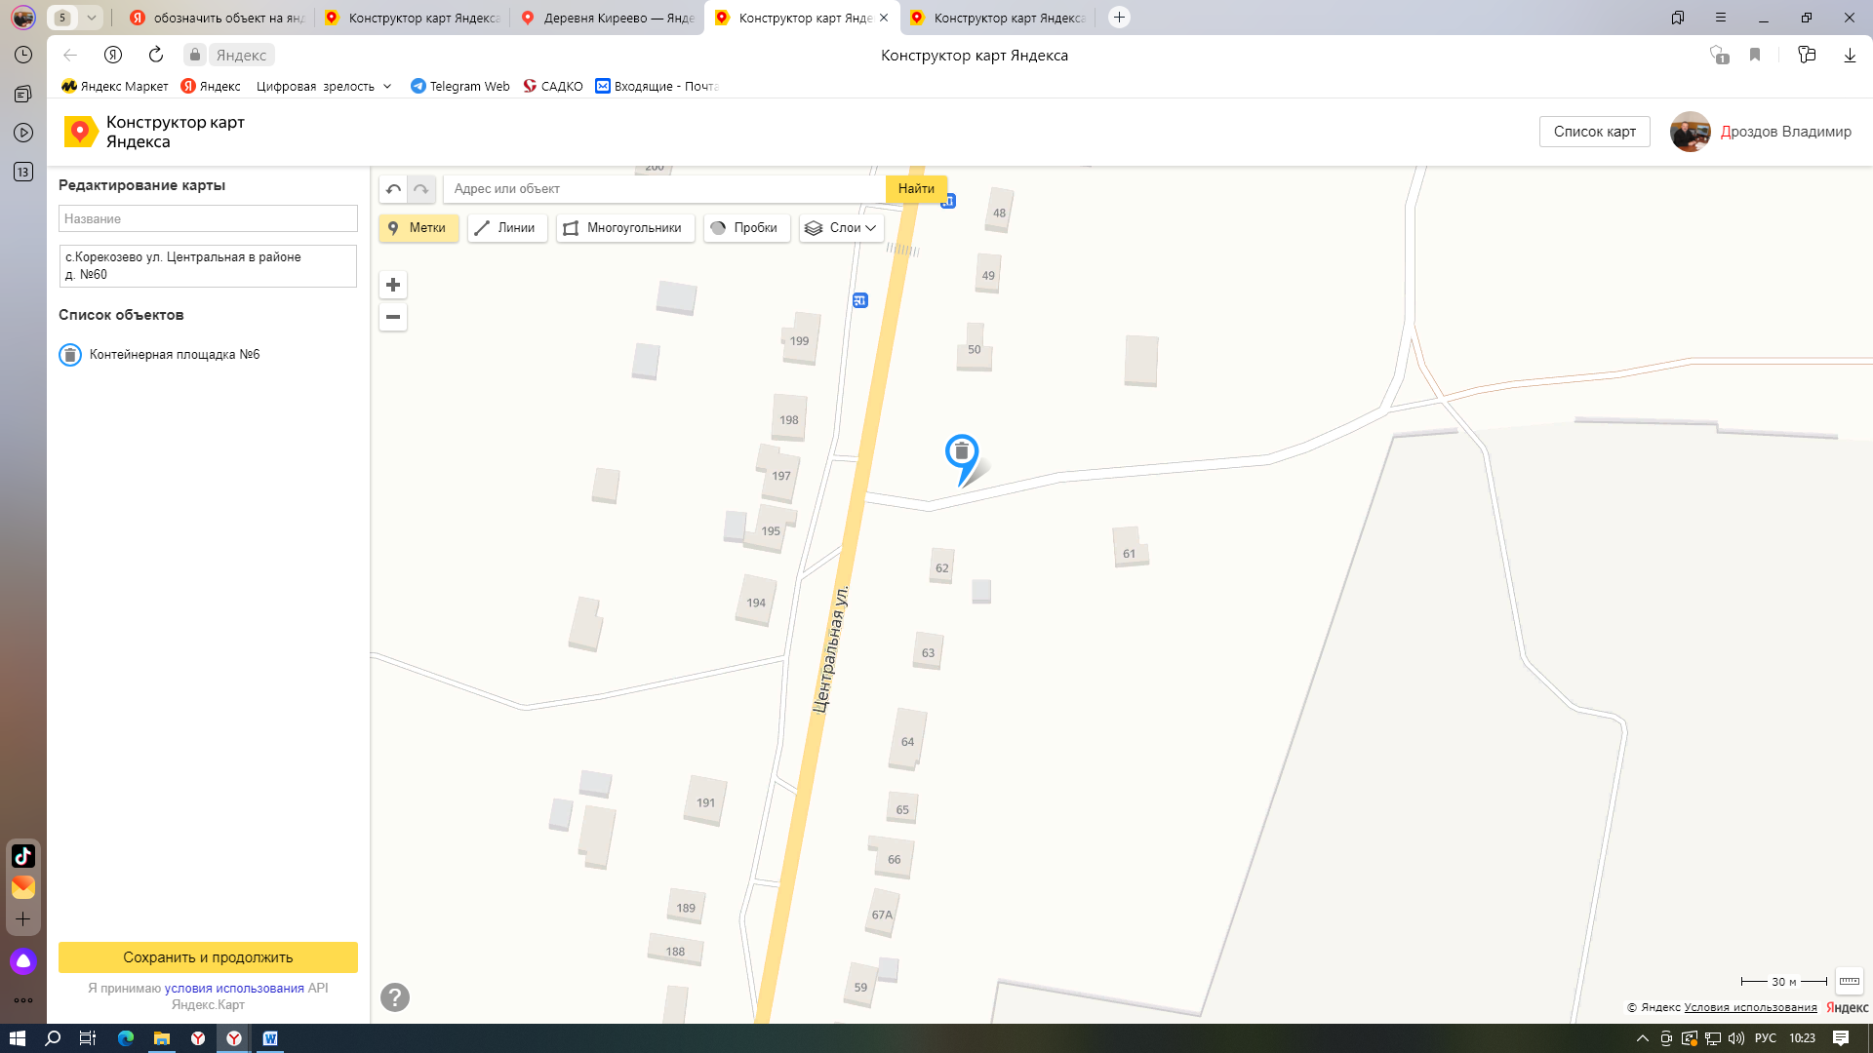

Адрес: Адрес: Калужская область, Перемышльский район, с.Корекозево Ул. Центральная в районе д. № 60 номер контейнерной площадки: № 6
площадь:16 м² с карманом для КГО на 5 контейнеров; ограждение: металл; основание: бетон, широта 54.330517 долгота 36.181495

Приложение к Постановлению от
« 25 » сентября 2023 № 47

УТВЕРЖДАЮ:  Глава администрации  СП «Село Корекозево»  _______________________________  ______________В.В.Дроздов | СОГЛАСОВАНО  ___________________________________________________________  ___________________________________________________________  _________________________________________________________
СХЕМА КОНТЕЙНЕРНОЙ ПЛОЩАДКИ № 7 С.КОРЕКОЗЕВО УЛ.ЦЕНТРАЛЬНАЯ ОКОЛО ДОМА №345

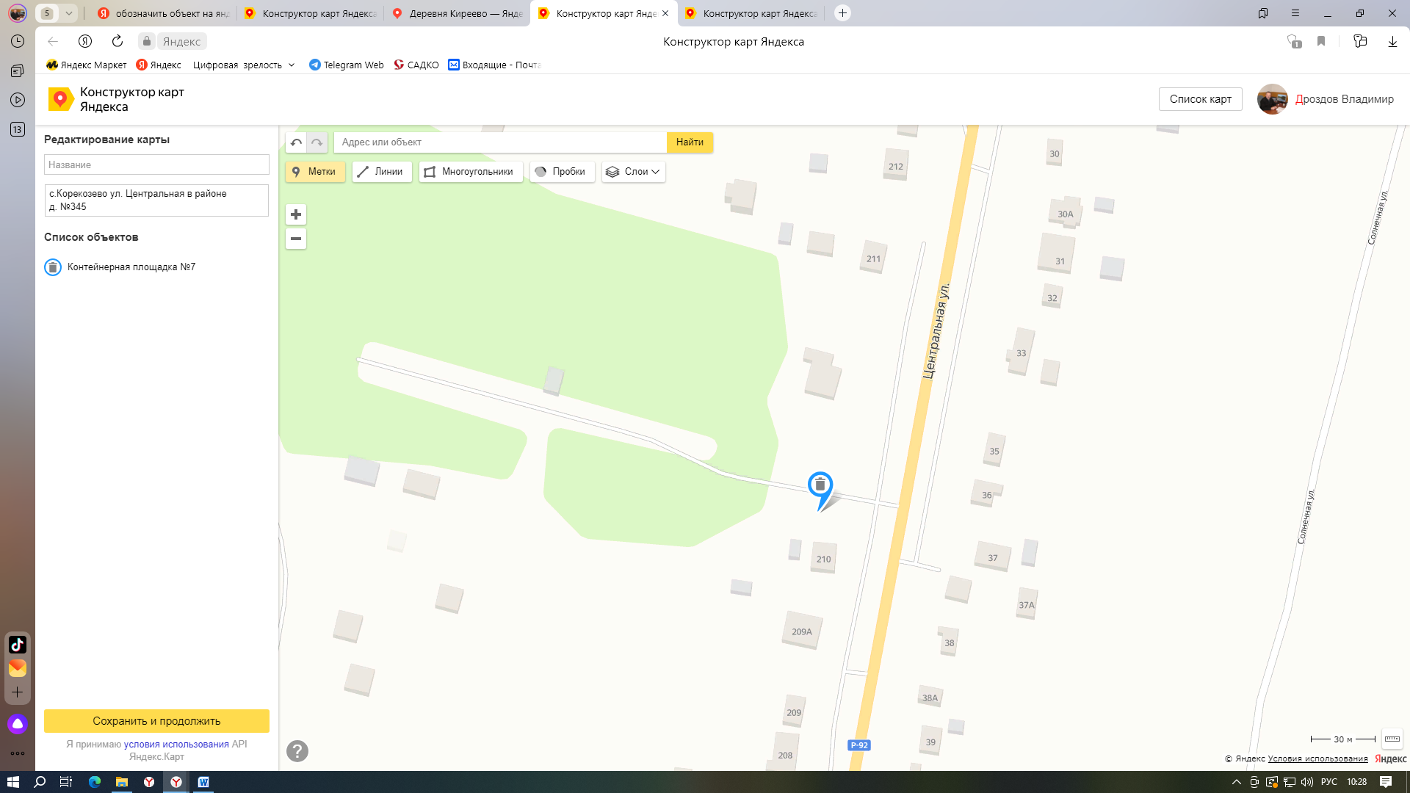
Адрес: Адрес: Калужская область, Перемышльский район, с.Корекозево Ул. Центральная в районе д. № 345номер контейнерной площадки: № 7
площадь:16 м² с карманом для КГО на 5 контейнеров; ограждение: металл; основание: бетон, широта 54.334261 долгота 36.181074

Приложение к Постановлению от
« 25 » сентября 2023 № 47

УТВЕРЖДАЮ:  Глава администрации  СП «Село Корекозево»  _______________________________  ______________В.В.Дроздов | СОГЛАСОВАНО  ___________________________________________________________  ___________________________________________________________  _________________________________________________________
СХЕМА КОНТЕЙНЕРНОЙ ПЛОЩАДКИ № 8 С.КОРЕКОЗЕВО УЛ.ЦЕНТРАЛЬНАЯ ОКОЛО ДОМА № 225

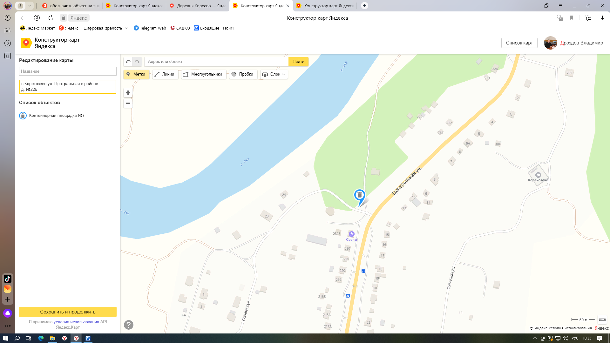
Адрес: Адрес: Калужская область, Перемышльский район, с.Корекозево Ул. Центральная в районе д. № 225 номер контейнерной площадки: № 8
площадь:16 м² с карманом для КГО на 5 контейнеров; ограждение: металл; основание: бетон, широта 54.339782 долгота 36.182930

Приложение к Постановлению от
« 25 » сентября 2023 № 47

УТВЕРЖДАЮ:  Глава администрации  СП «Село Корекозево»  _______________________________  ______________В.В.Дроздов | СОГЛАСОВАНО  ___________________________________________________________  ___________________________________________________________  _________________________________________________________
СХЕМА КОНТЕЙНЕРНОЙ ПЛОЩАДКИ № 9 С.КОРЕКОЗЕВО УЛ.ЦЕНТРАЛЬНАЯ ОКОЛО ДОМА № 230А

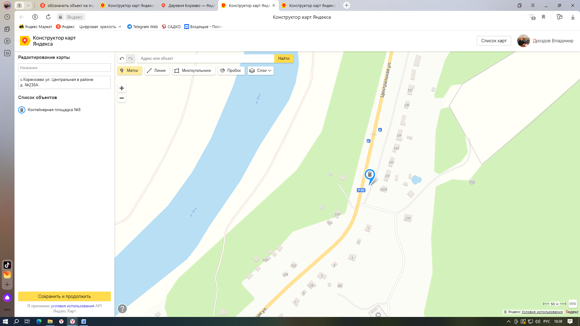
Адрес: Адрес: Калужская область, Перемышльский район, с.Корекозево Ул. Центральная в районе д. № 230А номер контейнерной площадки: № 9
площадь:16 м² с карманом для КГО на 5 контейнеров; ограждение: металл; основание: бетон, широта 54.343003 долгота 36.188970

Приложение к Постановлению от
« 25 » сентября 2023 № 47

УТВЕРЖДАЮ:  Глава администрации  СП «Село Корекозево»  _______________________________  ______________В.В.Дроздов | СОГЛАСОВАНО  ___________________________________________________________  ___________________________________________________________  _________________________________________________________
СХЕМА КОНТЕЙНЕРНОЙ ПЛОЩАДКИ № 10 С.КОРЕКОЗЕВО УЛ.ЦЕНТРАЛЬНАЯ ОКОЛО ДОМА № 54

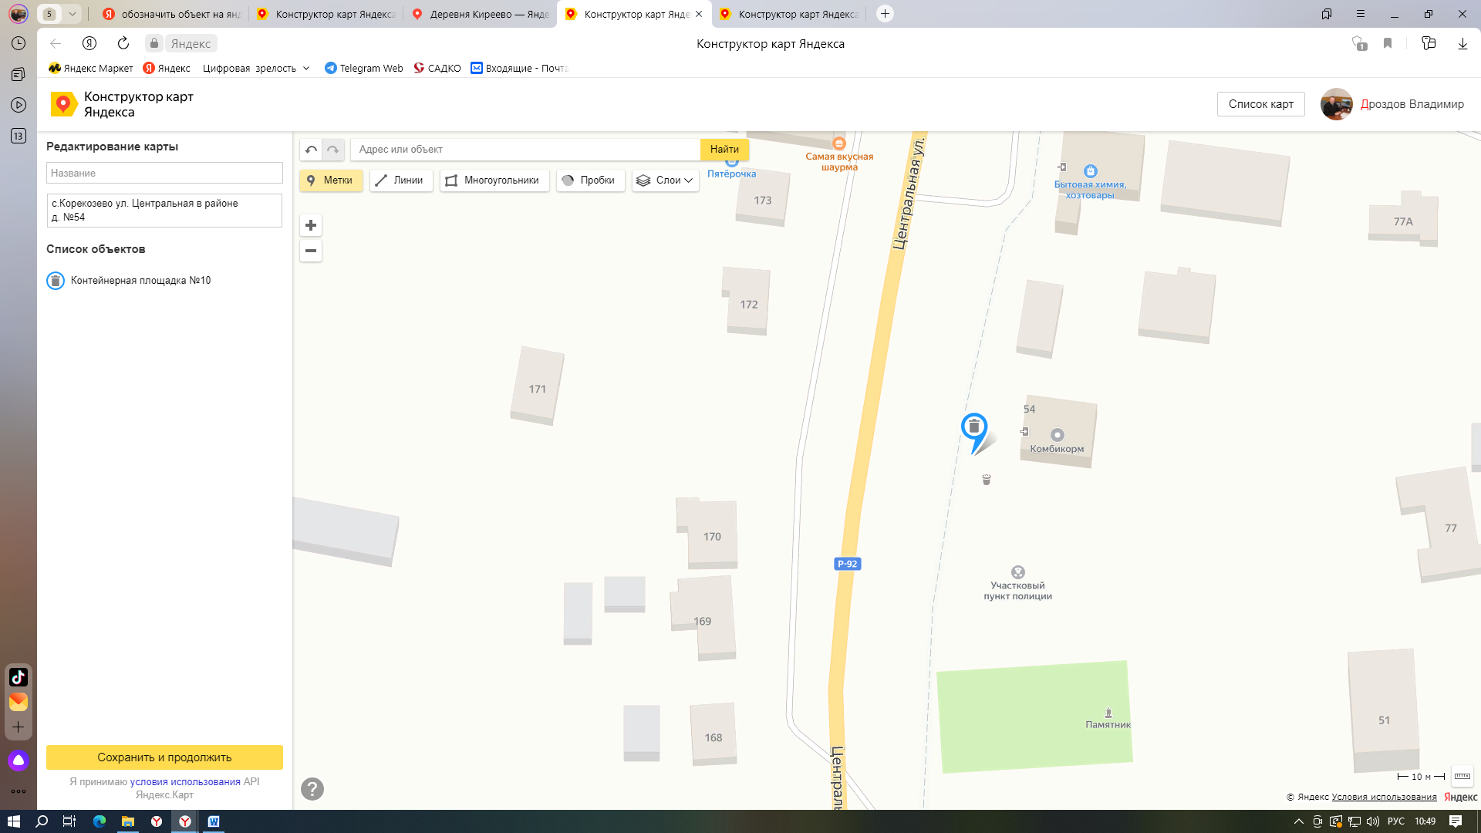
Адрес: Адрес: Калужская область, Перемышльский район, с.Корекозево Ул. Центральная в районе д. № 54 номер контейнерной площадки: № 10
площадь:16 м² с карманом для КГО на 5 контейнеров; ограждение: металл; основание: бетон, широта 54.325669 долгота 36.179588

Приложение к Постановлению от
« 25 » сентября 2023 № 47

УТВЕРЖДАЮ:  Глава администрации  СП «Село Корекозево»  _______________________________  ______________В.В.Дроздов | СОГЛАСОВАНО  ___________________________________________________________  ___________________________________________________________  _________________________________________________________
СХЕМА КОНТЕЙНЕРНОЙ ПЛОЩАДКИ № 11 С.КОРЕКОЗЕВО УЛ.ЦЕНТРАЛЬНАЯ ОКОЛО ДОМА № 71
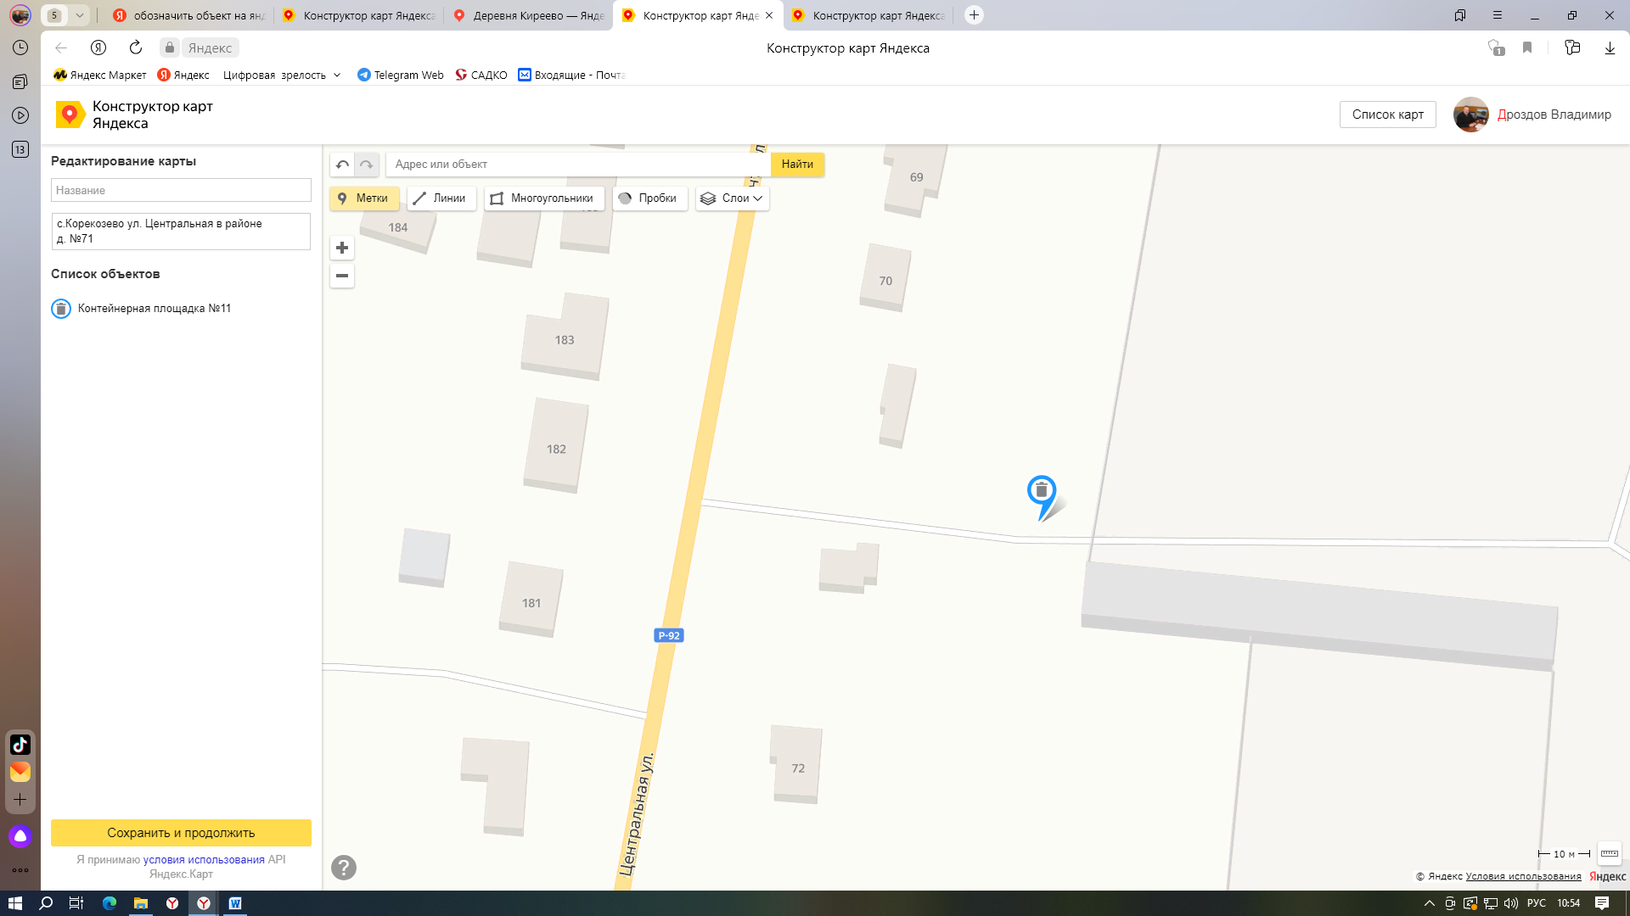

Адрес: Адрес: Калужская область, Перемышльский район, с.Корекозево Ул. Центральная в районе д. № 71 номер контейнерной площадки: № 11
площадь:16 м² с карманом для КГО на 5 контейнеров; ограждение: металл; основание: бетон, широта 54.328052 долгота 36.180924

Приложение к Постановлению от
« 25 » сентября 2023 № 47

УТВЕРЖДАЮ:  Глава администрации  СП «Село Корекозево»  _______________________________  ______________В.В.Дроздов | СОГЛАСОВАНО  ___________________________________________________________  ___________________________________________________________  _________________________________________________________
СХЕМА КОНТЕЙНЕРНОЙ ПЛОЩАДКИ № 12 С.КОРЕКОЗЕВО УЛ.ЦЕНТРАЛЬНАЯ ОКОЛО ДОМА № 243
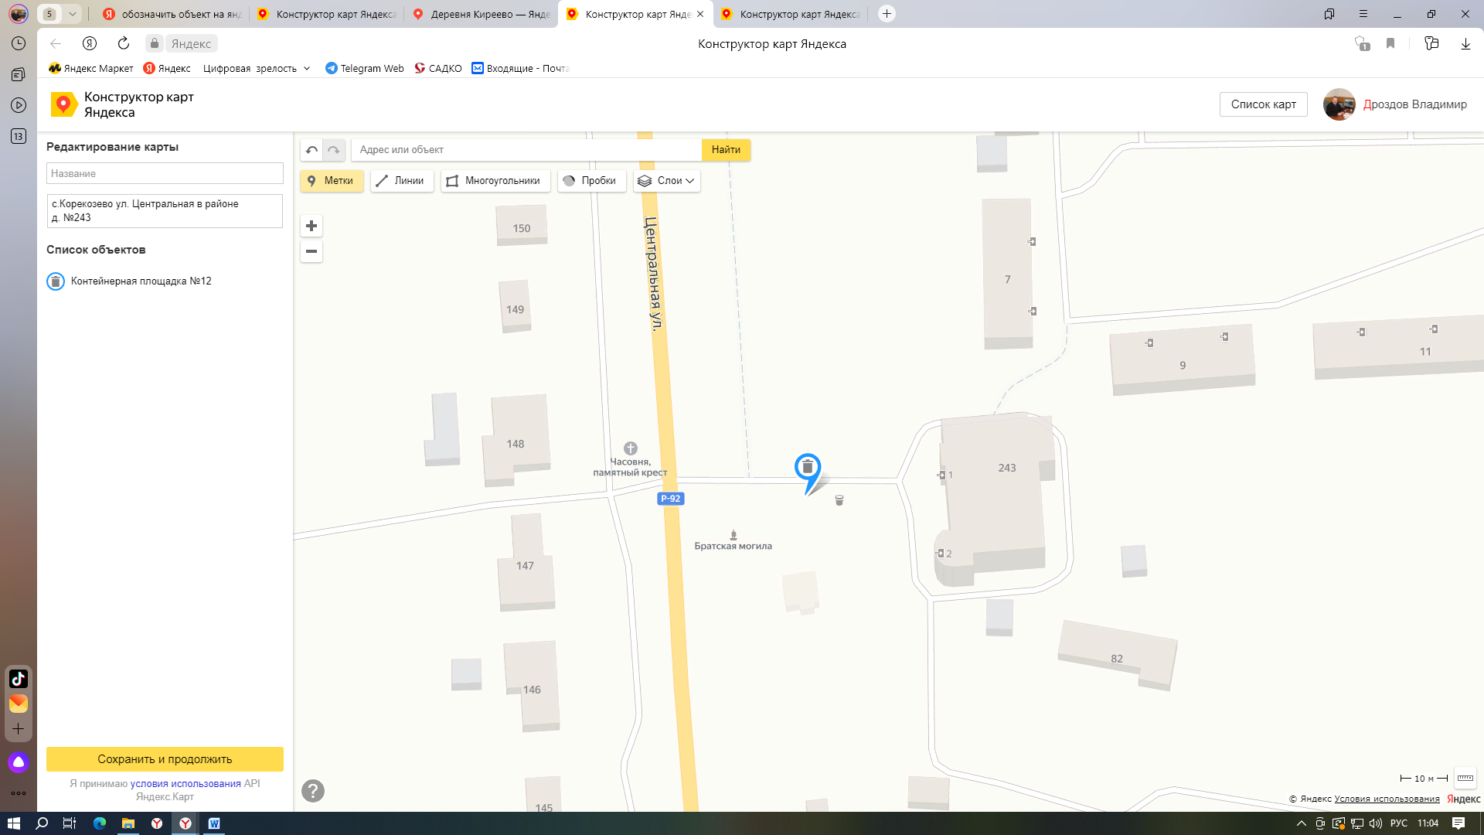

Адрес: Адрес: Калужская область, Перемышльский район, с.Корекозево Ул. Центральная в районе д. № 243 номер контейнерной площадки: № 12
площадь:16 м² с карманом для КГО на 5 контейнеров; ограждение: металл; основание: бетон, широта 54.320891 долгота 36.180036

Приложение к Постановлению от
« 25 » сентября 2023 № 47

УТВЕРЖДАЮ:  Глава администрации  СП «Село Корекозево»  _______________________________  ______________В.В.Дроздов | СОГЛАСОВАНО  ___________________________________________________________  ___________________________________________________________  _________________________________________________________
СХЕМА КОНТЕЙНЕРНОЙ ПЛОЩАДКИ № 13 С.КОРЕКОЗЕВО КЛАДБИЩЕ
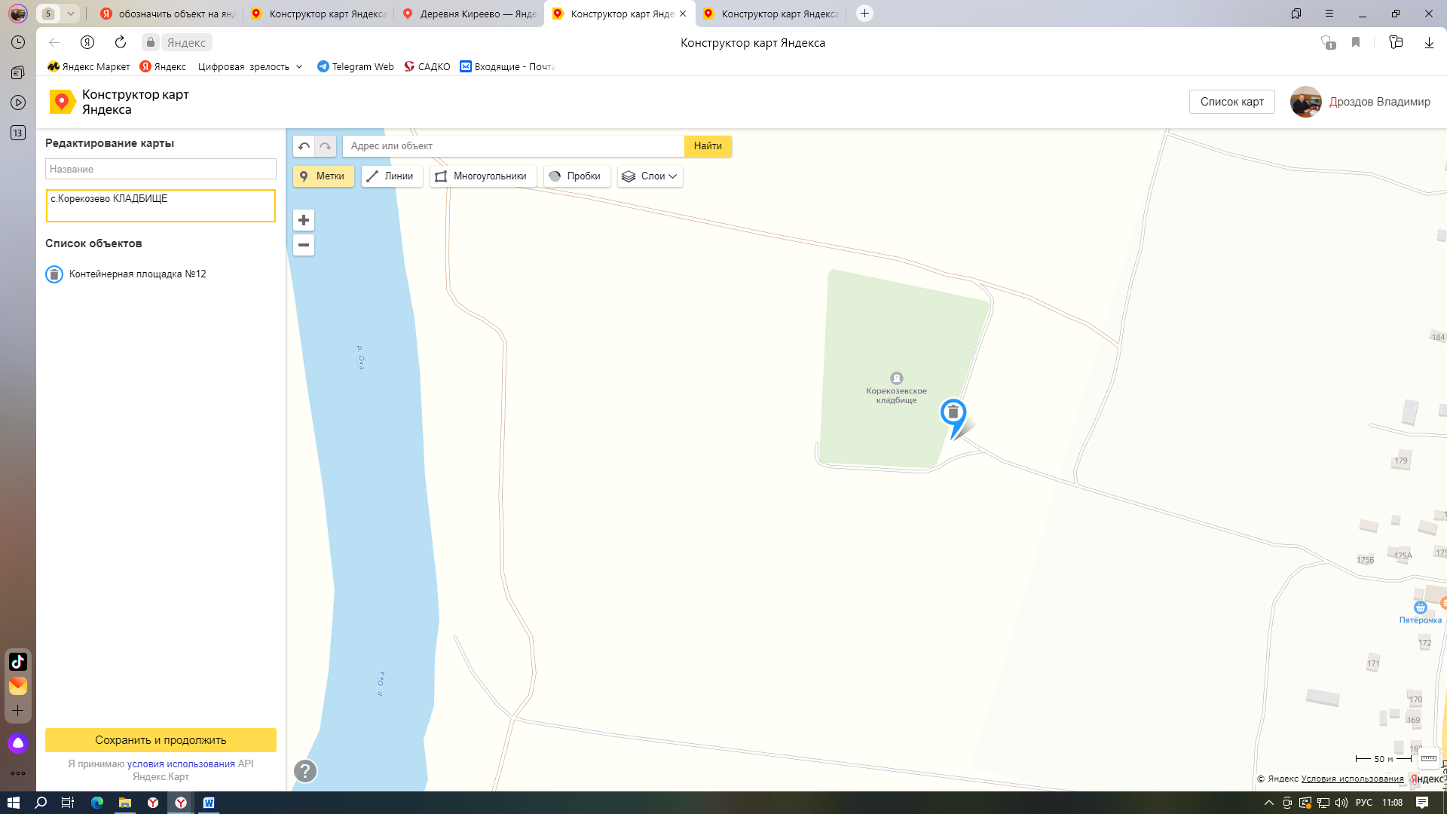

Адрес: Адрес: Калужская область, Перемышльский район, с.Корекозево КЛАДБИЩЕ номер контейнерной площадки: № 13
площадь:16 м² с карманом для КГО на 5 контейнеров; ограждение: металл; основание: бетон, широта 54.327765 долгота 36.172019

Приложение к Постановлению от
« 25 » сентября 2023 № 47
УТВЕРЖДАЮ:  Глава администрации  СП «Село Корекозево»  _______________________________  ______________В.В.Дроздов | СОГЛАСОВАНО  ___________________________________________________________  ___________________________________________________________  _________________________________________________________
СХЕМА КОНТЕЙНЕРНОЙ ПЛОЩАДКИ № 14 С.КОРЕКОЗЕВО КЛАДБИЩЕ
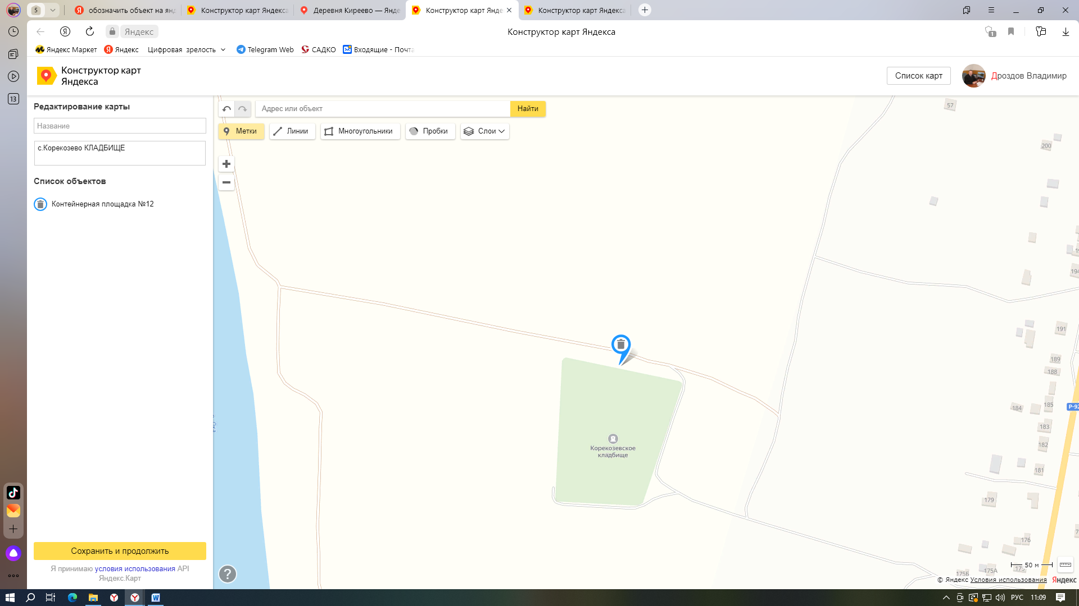

Адрес: Адрес: Калужская область, Перемышльский район, с.Корекозево КЛАДБИЩЕ номер контейнерной площадки: № 14
площадь:16 м² с карманом для КГО на 5 контейнеров; ограждение: металл; основание: бетон, широта 54.329219 долгота 36.171654

Приложение к Постановлению от
« 25 » сентября 2023 № 47

УТВЕРЖДАЮ:  Глава администрации  СП «Село Корекозево»  _______________________________  ______________В.В.Дроздов | СОГЛАСОВАНО  ___________________________________________________________  ___________________________________________________________  _________________________________________________________
СХЕМА КОНТЕЙНЕРНОЙ ПЛОЩАДКИ № 15 С.КОРЕКОЗЕВО КЛАДБИЩЕ
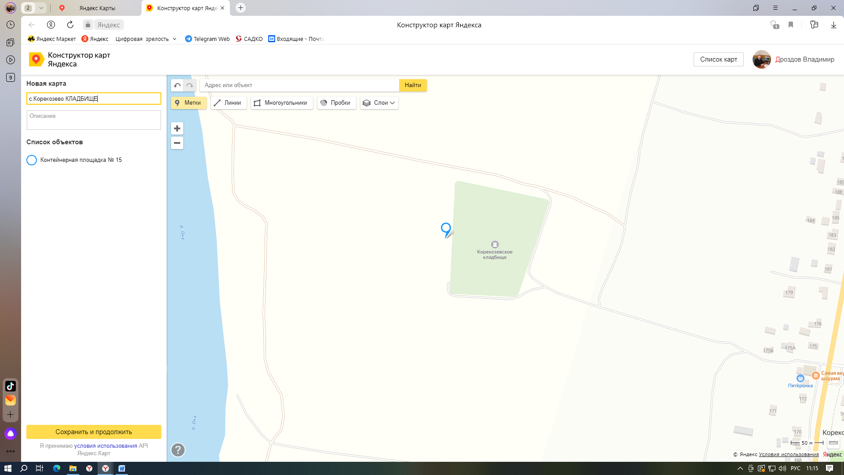

Адрес: Адрес: Калужская область, Перемышльский район, с.Корекозево КЛАДБИЩЕ номер контейнерной площадки: № 15
площадь:16 м² с карманом для КГО на 5 контейнеров; ограждение: металл; основание: бетон, широта 54.328234долгота 36.170146

Приложение к Постановлению от
« 25 » сентября 2023 № 47
УТВЕРЖДАЮ:  Глава администрации  СП «Село Корекозево»  _______________________________  ______________В.В.Дроздов | СОГЛАСОВАНО  ___________________________________________________________  ___________________________________________________________  _________________________________________________________
СХЕМА КОНТЕЙНЕРНОЙ ПЛОЩАДКИ № 16 С.КОРЕКОЗЕВО КЛАДБИЩЕ
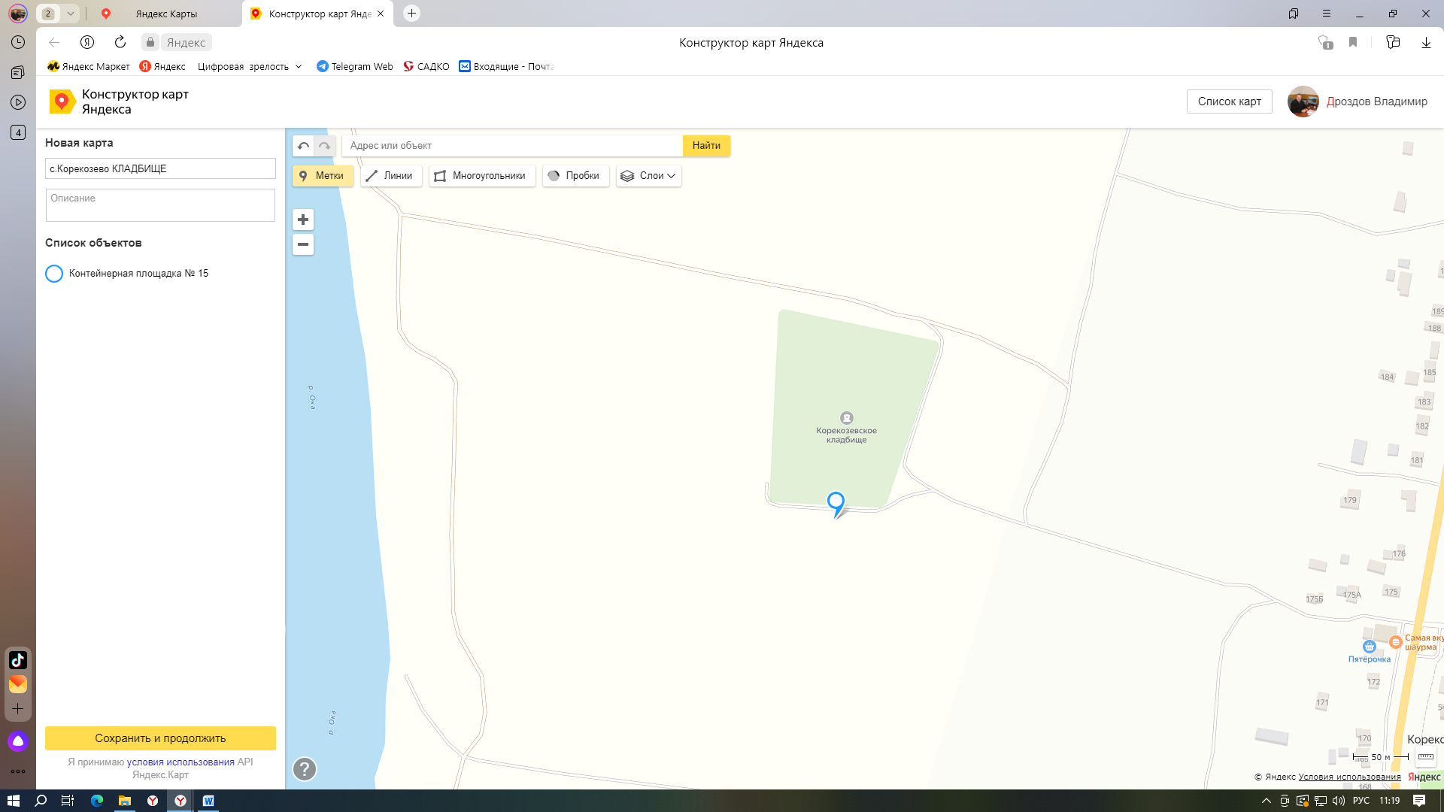

Адрес: Адрес: Калужская область, Перемышльский район, с.Корекозево КЛАДБИЩЕ номер контейнерной площадки: № 16
площадь:16 м² с карманом для КГО на 5 контейнеров; ограждение: металл; основание: бетон, широта 54.327417 долгота 36.170855

Приложение к Постановлению от
« 25 » сентября 2023 № 47
УТВЕРЖДАЮ:  Глава администрации  СП «Село Корекозево»  _______________________________  ______________В.В.Дроздов | СОГЛАСОВАНО  ___________________________________________________________  ___________________________________________________________  _________________________________________________________
СХЕМА КОНТЕЙНЕРНОЙ ПЛОЩАДКИ № 1 Д.БУШОВКА В РАЙОНЕ ДОМА №1

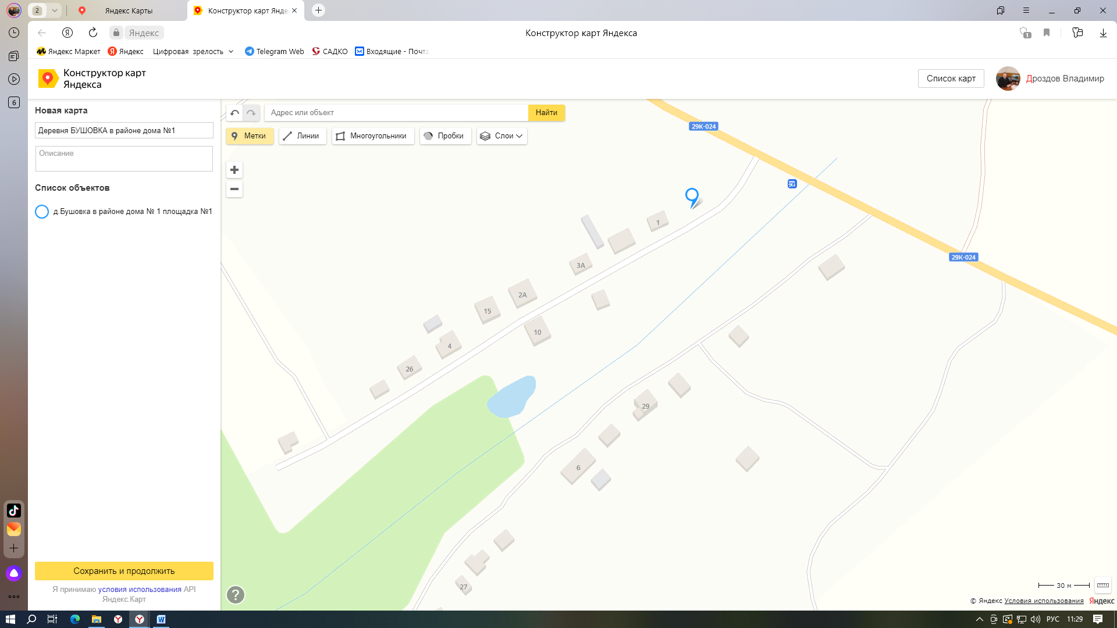
Адрес: Адрес: Калужская область, Перемышльский район, д.Бушовка в районе дома №1 номер контейнерной площадки: № 1
площадь:10 м² с карманом для КГО на 3 контейнера; ограждение: металл; основание: бетон, широта 54.277623 долгота 36.216887

Приложение к Постановлению от
« 25 » сентября 2023 № 47

УТВЕРЖДАЮ:  Глава администрации  СП «Село Корекозево»  _______________________________  ______________В.В.Дроздов | СОГЛАСОВАНО  ___________________________________________________________  ___________________________________________________________  _________________________________________________________
СХЕМА КОНТЕЙНЕРНОЙ ПЛОЩАДКИ № 1 Д.ВОРОНОВО В РАЙОНЕ ДОМА №65

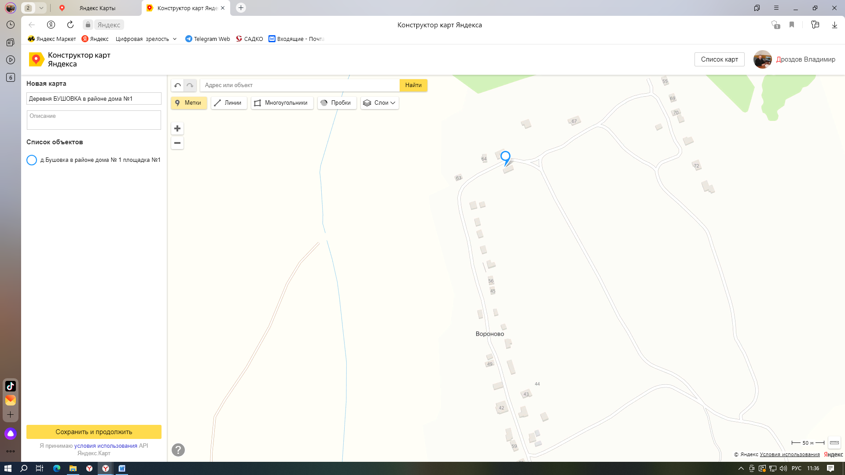
Адрес: Адрес: Калужская область, Перемышльский район, д.Вороново в районе дома №65 номер контейнерной площадки: № 1
площадь:14 м² с карманом для КГО на 4 контейнера; ограждение: металл; основание: бетон, широта 54.269215долгота 36.198041

Приложение к Постановлению от
« 25 » сентября 2023 № 47
УТВЕРЖДАЮ:  Глава администрации  СП «Село Корекозево»  _______________________________  ______________В.В.Дроздов | СОГЛАСОВАНО  ___________________________________________________________  ___________________________________________________________  _________________________________________________________
СХЕМА КОНТЕЙНЕРНОЙ ПЛОЩАДКИ № 1 Д.МЕХОВО В РАЙОНЕ ДОМА №78

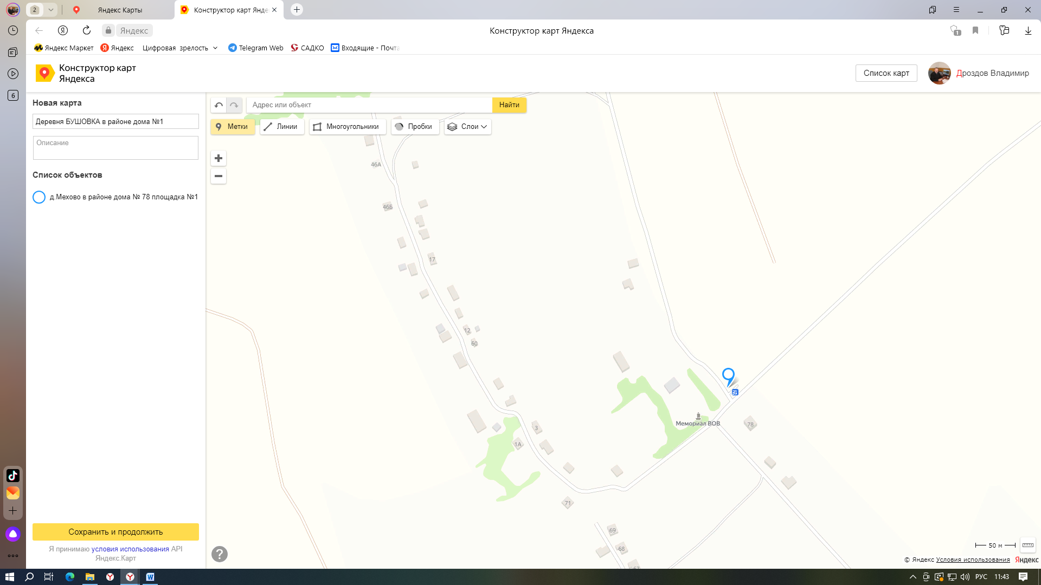
Адрес: Адрес: Калужская область, Перемышльский район, д.Мехово в районе дома №78 номер контейнерной площадки: № 1
площадь:12 м² с карманом для КГО на 4 контейнера; ограждение: металл; основание: бетон, широта 54.260249 долгота 36.206110

Приложение к Постановлению от
« 25 » сентября 2023 № 47

УТВЕРЖДАЮ:  Глава администрации  СП «Село Корекозево»  _______________________________  ______________В.В.Дроздов | СОГЛАСОВАНО  ___________________________________________________________  ___________________________________________________________  _________________________________________________________
СХЕМА КОНТЕЙНЕРНОЙ ПЛОЩАДКИ № 2 Д.МЕХОВО В РАЙОНЕ ДОМА №78

Адрес: Адрес: Калужская область, Перемышльский район, д.Мехово в районе дома №78 номер контейнерной площадки: № 2
площадь:10 м² с карманом для КГО на 3 контейнера; ограждение: металл; основание: бетон, широта 54.260249 долгота 36.206110

Приложение к Постановлению от
« 25 » сентября 2023 № 47
УТВЕРЖДАЮ:  Глава администрации  СП «Село Корекозево»  _______________________________  ______________В.В.Дроздов | СОГЛАСОВАНО  ___________________________________________________________  ___________________________________________________________  _________________________________________________________
СХЕМА КОНТЕЙНЕРНОЙ ПЛОЩАДКИ № 3 Д.МЕХОВО В 100 МЕТРАХ ОТ ДОМА №78

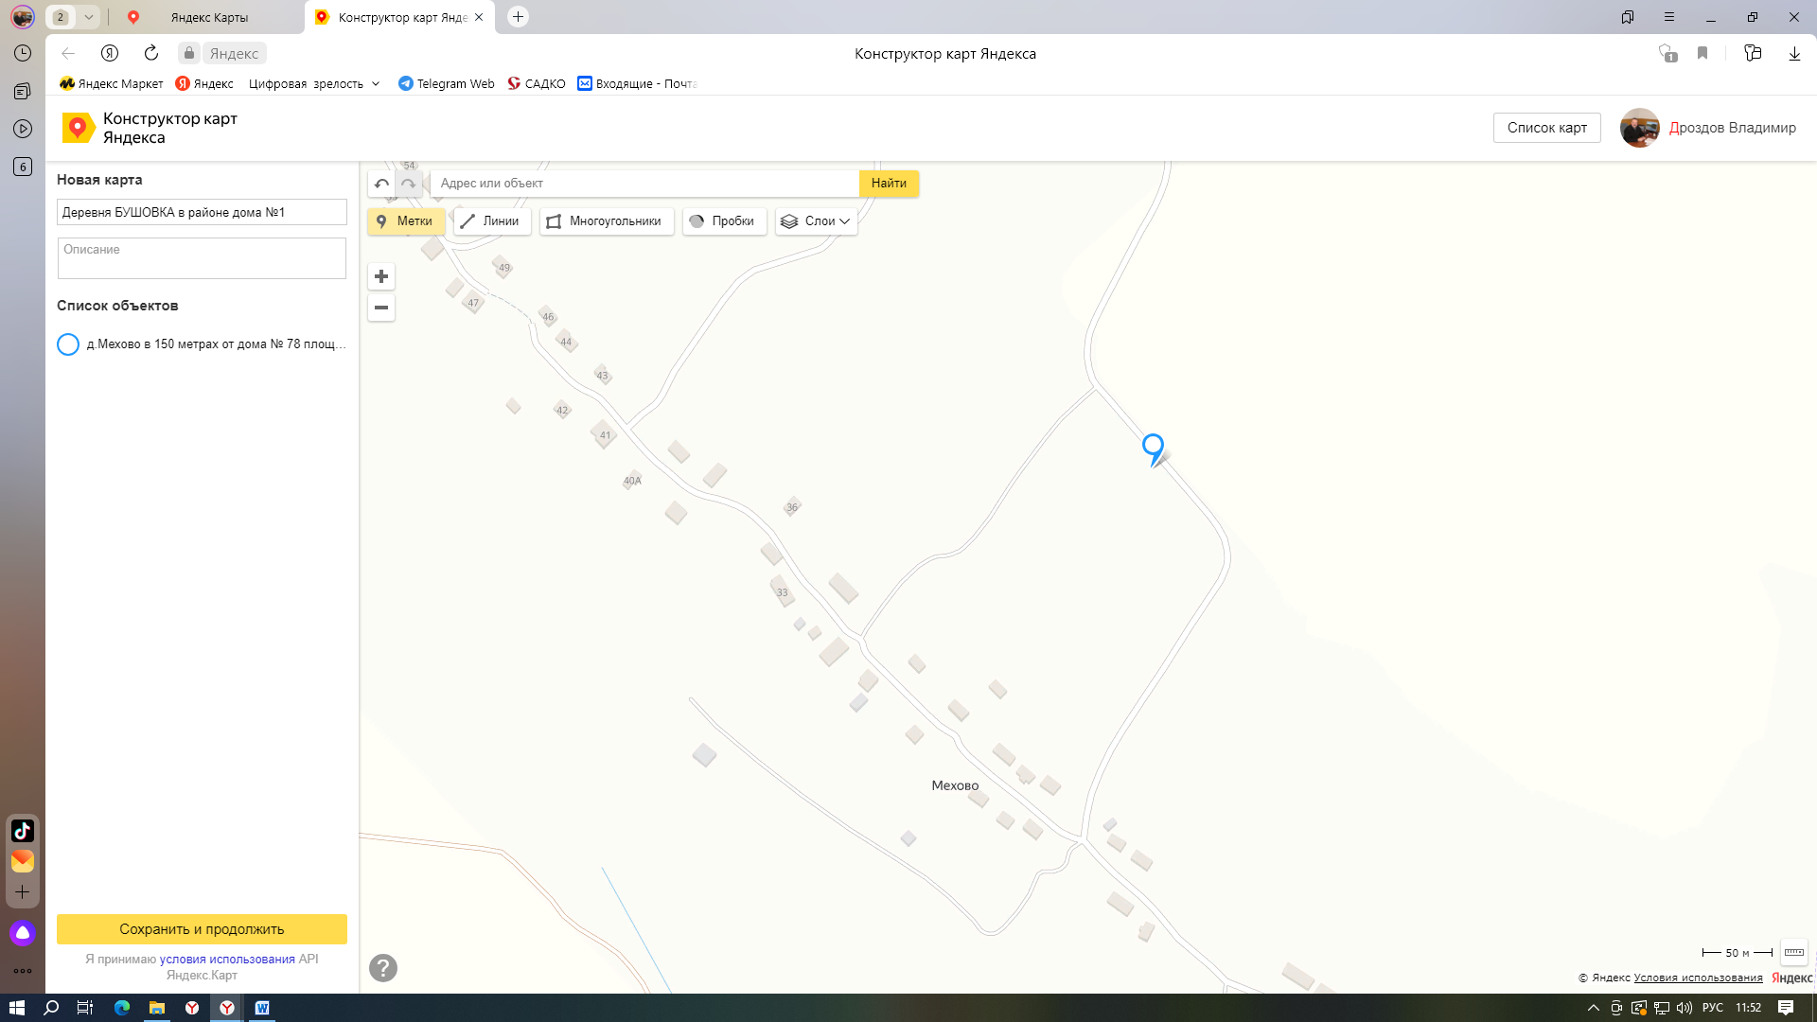
Адрес: Адрес: Калужская область, Перемышльский район, д.Мехово в 100 метрах от дома №78 номер контейнерной площадки: № 3
площадь:8 м² с карманом для КГО на 2 контейнера; ограждение: металл; основание: бетон, широта 54.255511 долгота 36.211774

Приложение к Постановлению от
« 25 » сентября 2023 № 47

УТВЕРЖДАЮ:  Глава администрации  СП «Село Корекозево»  ____________В.В.Дроздов | СОГЛАСОВАНО  ___________________________________________________________  __________________________________________________________
СХЕМА КОНТЕЙНЕРНОЙ ПЛОЩАДКИ № 4 Д.МЕХОВО В РАЙОНЕ СТАРОЙ ФЕРМЫ НА ОКРАИНЕ ДЕРЕВНИ
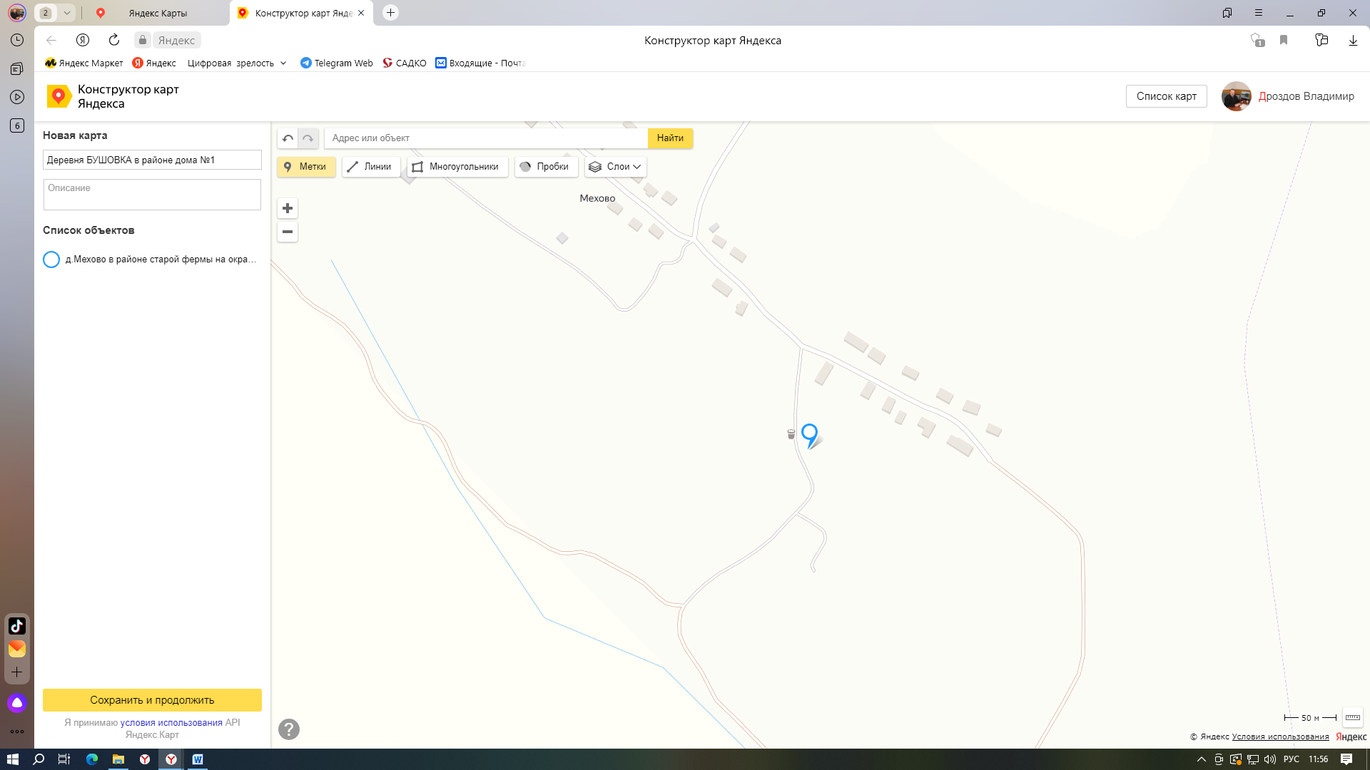

Адрес: Адрес: Калужская область, Перемышльский район, д.Мехово в районе старой фермы на окраине деревни номер контейнерной площадки: № 4
площадь:8 м² с карманом для КГО на 2 контейнеров; ограждение: металл; основание: бетон, широта 54.248829долгота 36.216195

Приложение к Постановлению от
« 25 » сентября 2023 № 47

УТВЕРЖДАЮ:  Глава администрации  СП «Село Корекозево»  _______________________________  ______________В.В.Дроздов | СОГЛАСОВАНО  ___________________________________________________________  ___________________________________________________________  _________________________________________________________
СХЕМА КОНТЕЙНЕРНОЙ ПЛОЩАДКИ № 1 Д.ВОЛЬНЯ В РАЙОНЕ №15
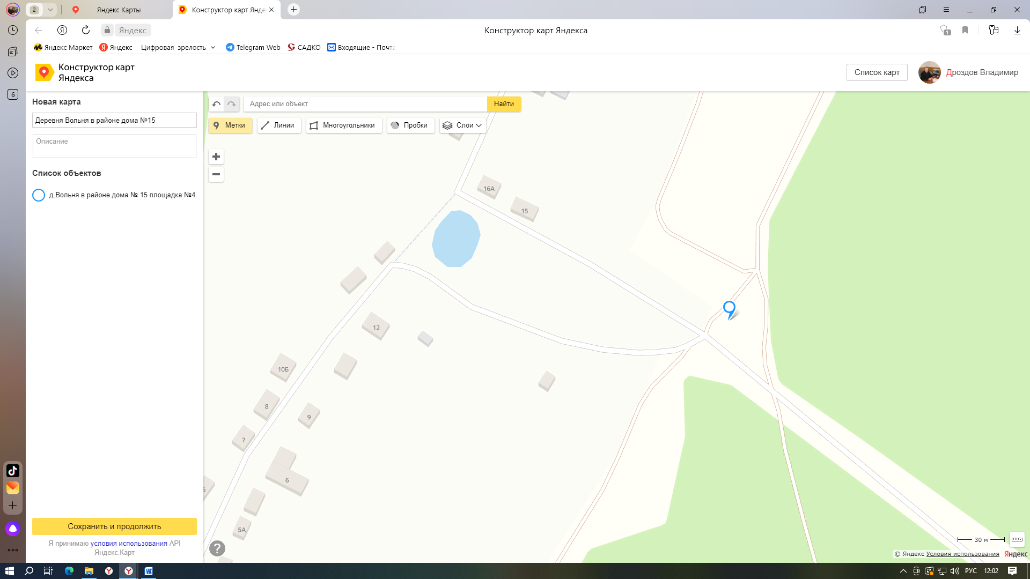

Адрес: Адрес: Калужская область, Перемышльский район, д.Вольня в районе дома № 15 номер контейнерной площадки: № 1
площадь:16 м² с карманом для КГО на 5 контейнеров; ограждение: металл; основание: бетон, широта 54.286153 долгота 36.247008

Приложение к Постановлению от
« 25 » сентября 2023 № 47
УТВЕРЖДАЮ:  Глава администрации  СП «Село Корекозево»  _______________________________  ______________В.В.Дроздов | СОГЛАСОВАНО  ___________________________________________________________  ___________________________________________________________  _________________________________________________________
СХЕМА КОНТЕЙНЕРНОЙ ПЛОЩАДКИ № 1 Д.ГОЛЧАНЬ В РАЙОНЕ №1
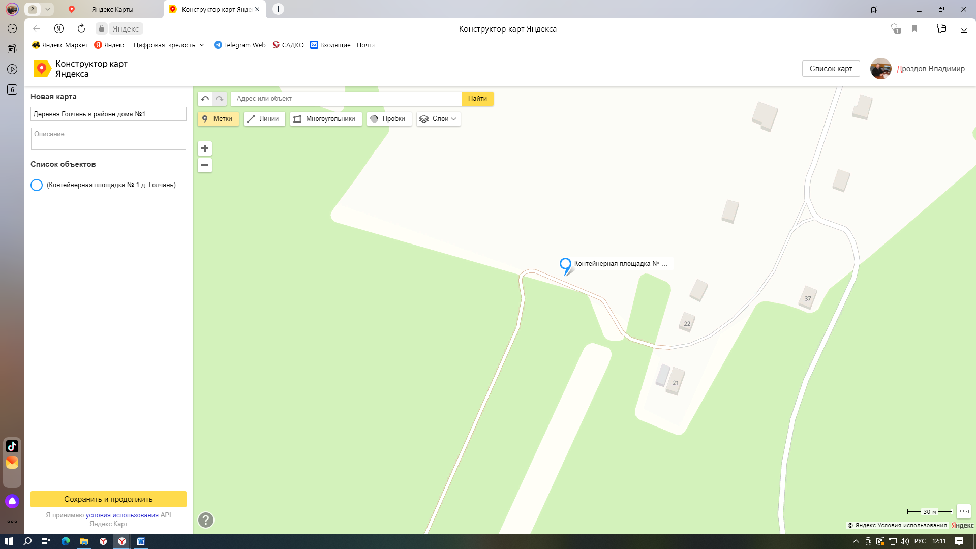

Адрес: Адрес: Калужская область, Перемышльский район, д.Голчань в районе дома № 1 номер контейнерной площадки: № 1
площадь:16 м² с карманом для КГО на 5 контейнеров; ограждение: металл; основание: бетон, широта 54.292629 долгота 36.274270

